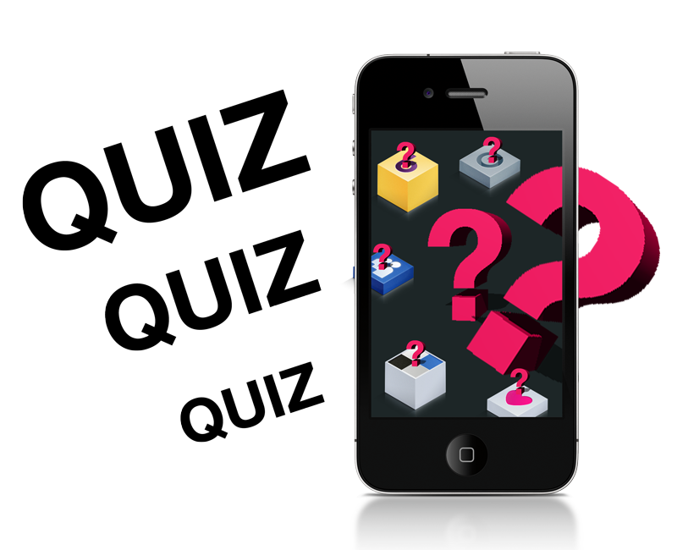Mobile app - Quiz

|  |  |
| --- | --- |
| **Namen:** | Tim de Kok,Nick van Slooten, Jelmer van Ofwegen |
| **Datum:** | 1-9-2020 |
| **Klas:** | LO8E-AMO1 |
| **Docent:** | M. Boukiour |
| **Project groep:** | 3 |
| **Versie:** | 1 |

Inhoud

Behoefteanalyse 3

# Behoefteanalyse

1. De kern van het project: De opdrachtgever Dhr. Hannibal is een taalwetenschapper uit Leiden en hij wil graag een applicatie die kinderen in een quiz vorm de taal amazigh leert.

2. Aanleiding: De opdrachtgever wil graag Nederlandse kinderen de taal Amazigh leren omdat het een taal is die niet zo bekend is.

3. Algemene beschrijving van de applicatie: er zijn 4 schermen. Er moet een Splashscreen zijn met het logo van de amazigh taal. Daarna kom je op het Hoofdmenu hier moet je kunnen kiezen uit

oefenspel: in het oefenspel kan je kiezen tussen categorieën met diverse moeilijkheidsgraden. Daarna kan je het woord bekijken in het nederlands en in amazigh daarna krijg je ook nog te horen hoe je het woord uitspreekt.

Quizspel: het quizspel lijkt erg op het oefenspel maar bij het quizspel krijg je pogingen en je krijgt een woord te zien en dan moet je tussen 6 foto’s kiezen en als je de goede kiest dan ga je naar het volgende woord. Het aantal pogingen die je krijgt zijn gebaseerd op de categorie die je kiest bijvoorbeeld moeilijke categorie is 2 pogingen, gemiddelde categorie heeft 3 tot 4 pogingen en makkelijke categorie heeft 5 tot 6 pogingen.

Score: op dit scherm kan je je scores zien die je hebt gehaald met de categorieën. De score word berekend via sterren. 3 sterren is foutloos, 2 sterren is dat je iets meer dan de helft goed heb. En 1 ster is iets minder dan de helft goed. en 0 sterren betekent dat je geen antwoorden goed heb.

Over: Hier kan je contactgegevens zien, en informatie over de applicatie

4. Doelen van de applicatie: Het doel van de applicatie is om kinderen de taal amazigh te leren doormiddel van een applicatie die in quizvorm is.

5. Doelgroepen van de applicatie: De doelgroep is Kinderen rond 12 jaar oud.

6. Vormgeving: De kleuren moeten hetzelfde zijn als de amazigh vlag dus de kleuren groen, geel, blauw moeten gebruikt worden. De applicatie moet er speels uitzien en natuurlijk gericht zijn op kinderen. Dus veel knoppen en een leuk speelse font. Erg belangrijk dat niks copyright heeft.

7. Informatie in de applicatie: er moeten verschillende mogelijkheden zitten in de app. Bijvoorbeeld je moet kunnen oefenen, je moet een quiz kunnen doen en je moet je scores kunnen bekijken. Het oefenspel en de quiz moeten plaatjes, woorden, spraakberichten bevatten

8. Interactie van de applicatie: De gebruiker moet kunnen oefenen, de gebruiker moet zijn scores kunnen bekijken, de gebruiker moet in zijn oefenspel en quiz kunnen kiezen tussen categorieën.

9. Tot slot

De deadlines zijn

* Ontwerpen = 28 oktober
* 13 januari = realisatie.

Het Budget is 5000 euro.